预订书目导入步骤：

- 获得书商提供的MARC（ISO2709）格式书目数据——如果书商提供的是EXCEL电子表格等其它格式，请先想法转换成MARC（ISO2709）格式。
- 启动“dp2内务”前端，用有目录写权限的帐户登录。
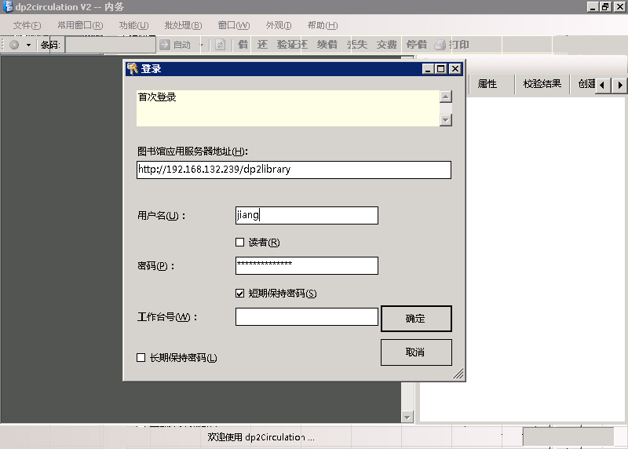
- 从“功能”菜单，“统计窗”中打开“ISO2709统计窗”
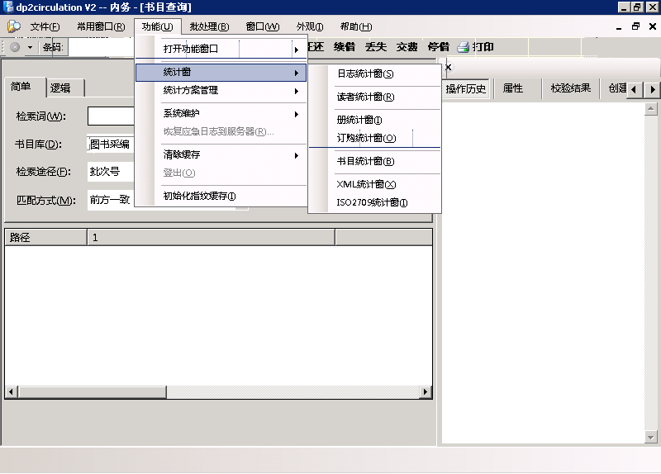
- 在“数据来源”窗中，选定预计目录数据的路径，并正确设置编码方式（一般来说，国内书商的数据，多是GB2312）后，点“下一步”
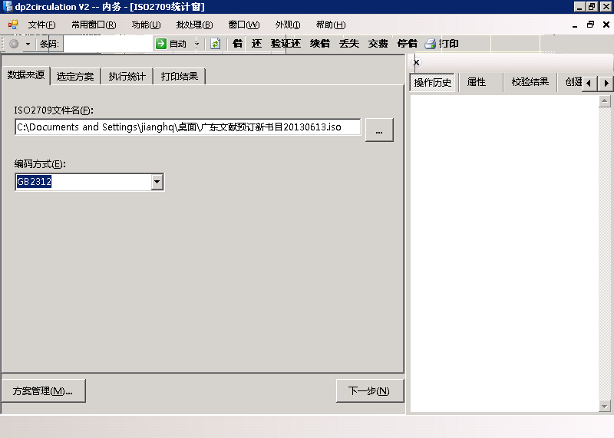
- 点方案名输入框右边的按钮，可以在方案管理器中选定“导入书目”的方案（如果方案管理器中没有这个方案，可以通过在线安装或手动导入相应方案），然后“下一步”
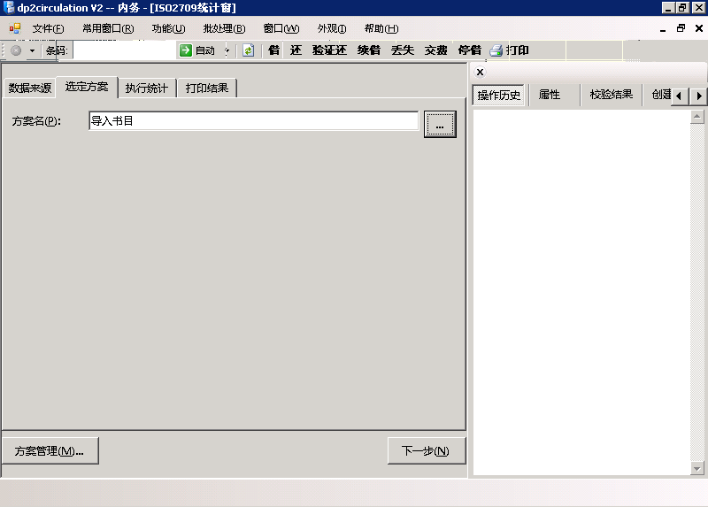
- 在指定输入参数中，选择欲导入的目标书目库——如果是为了采购所用，一般应该选择有下属采购子库的目标书目库。建议统一设定一个批次号，以后根据这个目录批次号，方便把此批目录数据查询出来备用。建议勾选中“查重”，这样可以根据系统预先的查重配置，跟库有已有数据进行查重。然后继续。
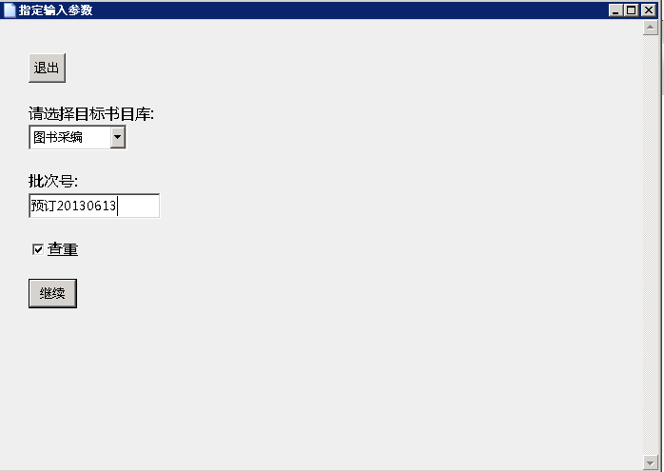
- 如果勾选了“查重”，会再指定相关查重参数，比如选择查重方案并决定是否“发现重复的记录也要导入”。建议勾选中“发现重复的记录也要导入”，这样假如某条预订目录跟库中目录有重，会添加“重”的状态，事后也方便根据这个重状态值检索出相关目录后逐条与库中已有记录比对详情。继续后，数据开始导入目录库并开始查重。
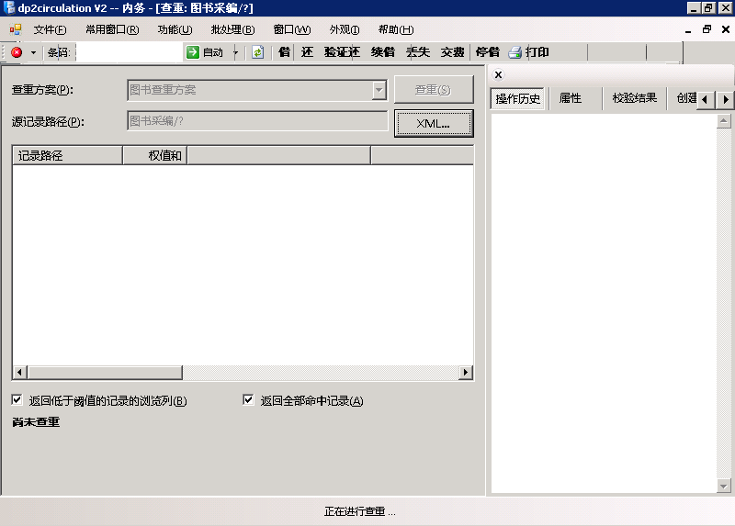
查重结束会弹出相应提示：
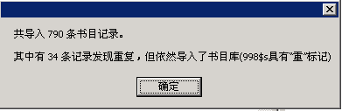
- 在书目查询窗中，根据“批次号”可以检索这批导入的所有目录数据了；也可以根据“状态”检索这批导入数据中与库中已有目录“重”的目录了
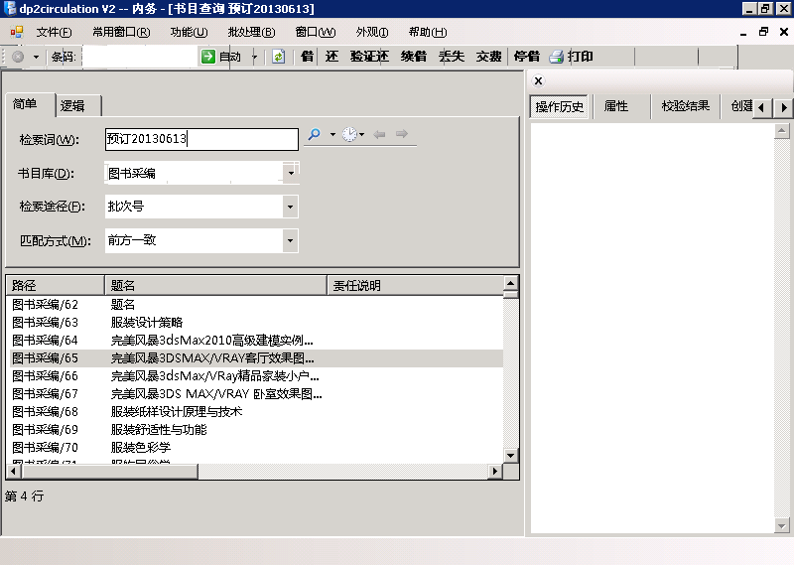

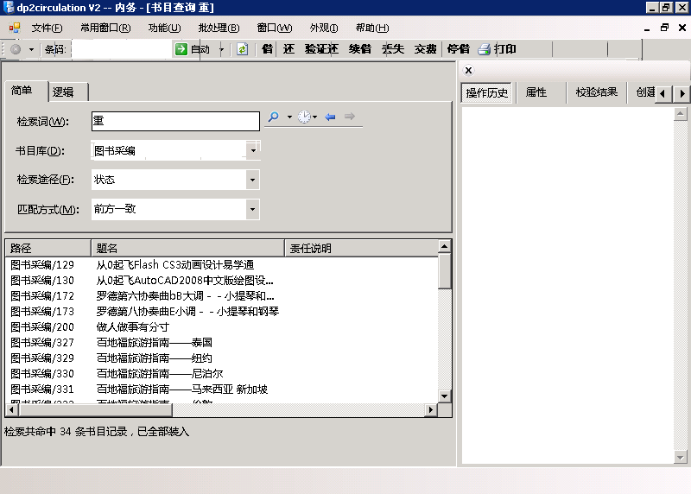
- 双击某条记录，可以装载进种册窗中进行后续的操作，比如详细编写目录数据、订购等。
- 假如客户想把这些预订书目放置OPAC公共查询环境，供读者发表荐购意见（建议订购或不建议订购），可以将这些书目导入到系统预先配置供读者荐购的目录数据库中后，在内务前端书目查询窗中把这些书目检索装载出来后，工作人员可以全选或复选欲向读者征询荐购意见的书目后，执行鼠标右键菜单中的“批处理-快速修改书目记录”
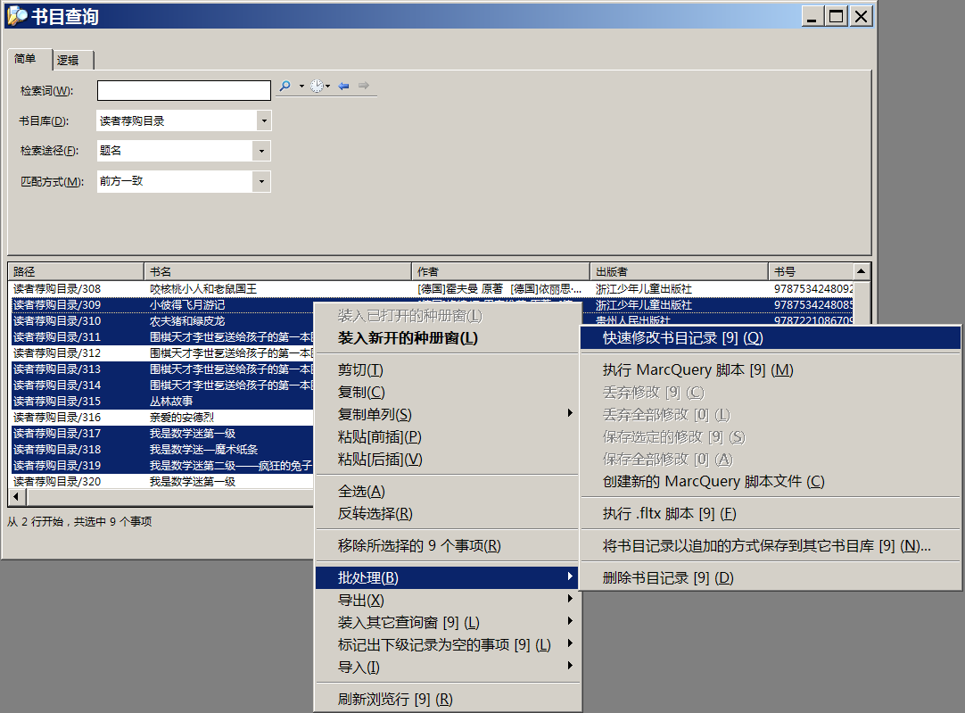
在弹出的“动作参数”对话框中，增加“订购征询”这个目录状态后，程序就会自动将这些书目添加上“订购征询”状态。
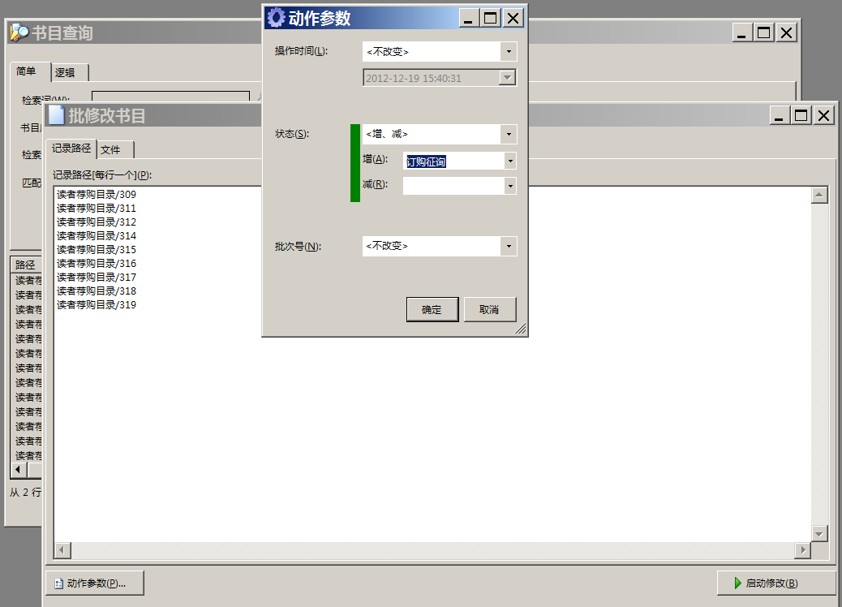
这样，OPAC公共查询环境中，如果配置了“读者荐购”的浏览栏目，就可以供读者浏览图书馆发布的荐购书目并发表荐购意见了：
